班级动态(11.28)
一、晨间来园基本情况
1.来园人数： 应到24人，实到18人.近期是传染病高发季节，小朋友尽量少去人多的地方，早晨来园可以给幼儿戴上口罩，防止雾霾引起幼儿的咳嗽。
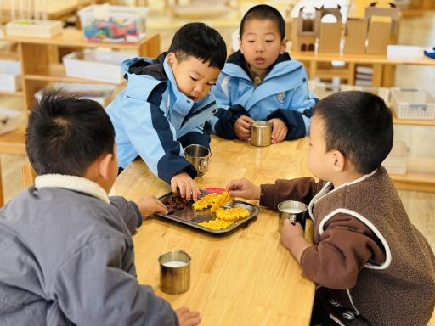 | 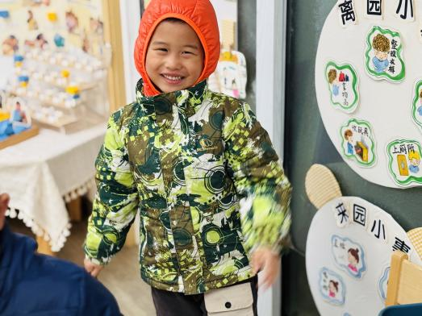 | 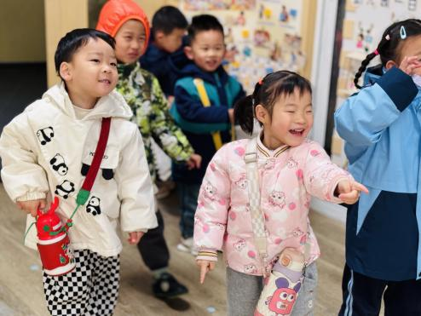
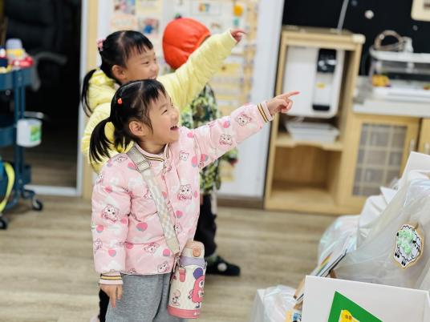 | 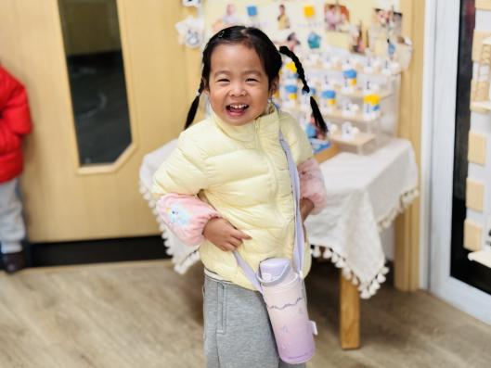 | 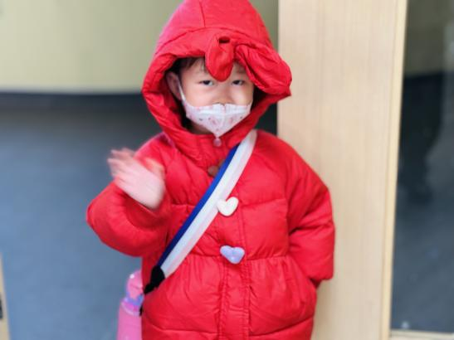
今天来园后能与老师主动打招呼绕水杯并自主计划区域游戏的幼儿有：贾昕语、李子恒、陶清昀、万瑾妍、万礼瑄、王沅莘、肖怡萱、徐苜、杨雨泽、赵弘阳、朱星亿、胡馨艺、胡默、高菁忆、白艺博、蒋奕宸、李宇阳
能够做完两件事并记得及时签到的幼儿有：李子恒、陶清昀、万瑾妍、万礼瑄、肖怡萱、徐苜、杨雨泽、赵弘阳、朱星亿、胡馨艺、胡默、高菁忆、白艺博
- 区域游戏
邱语涵 | 请假 | 贾昕语 | 娃娃家 | 邵成言 | 请假 | 肖怡萱 | 美工区
白艺博 | 娃娃家 | 蒋奕宸 | 乐高区 | 陶清昀 | 娃娃家 | 徐苜 | 图书区
高菁忆 | 美工区 | 李宇阳 | 地面建构 | 万瑾妍 | 自然角 | 杨雨泽 | 益智区
高苡恬 | 请假 | 李子恒 | 益智区 | 万礼瑄 | 娃娃家 | 叶宛芮 | 请假
胡默 | 图书区 | 钱嘉苗 | 请假 | 万信阳 | 请假 | 赵弘阳 | 自然角
胡馨艺 | 娃娃家（入园较晚） | 钱莱 | 请假 | 王沅莘 | 娃娃家 | 朱星亿 | 地面建构
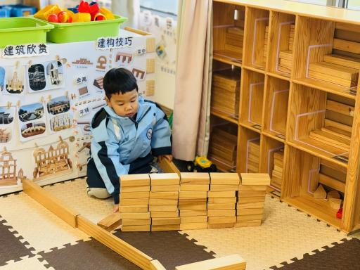 | 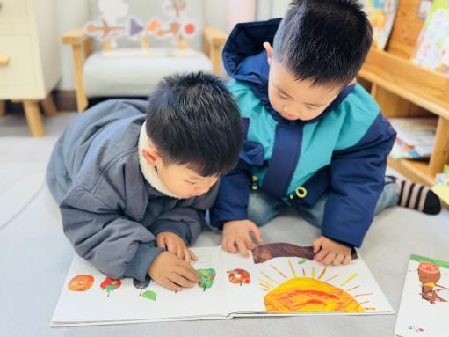 | 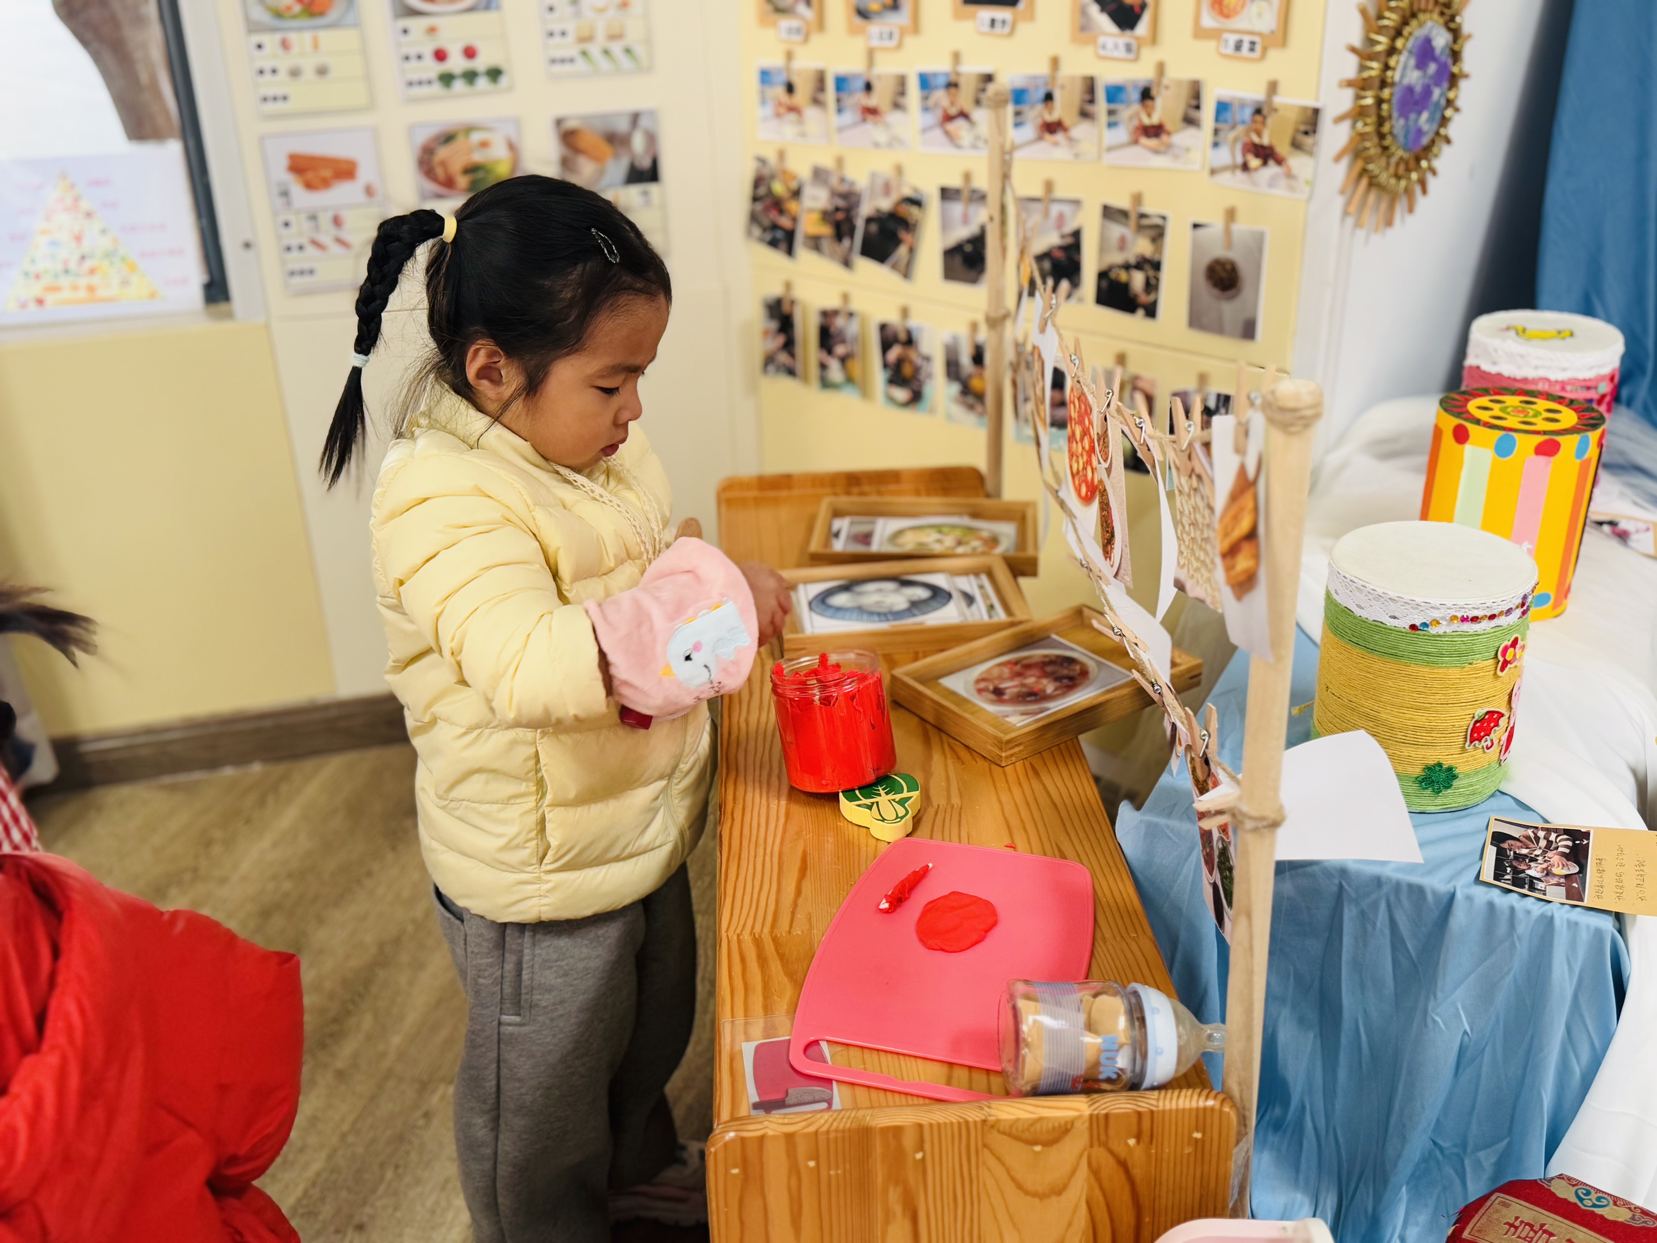
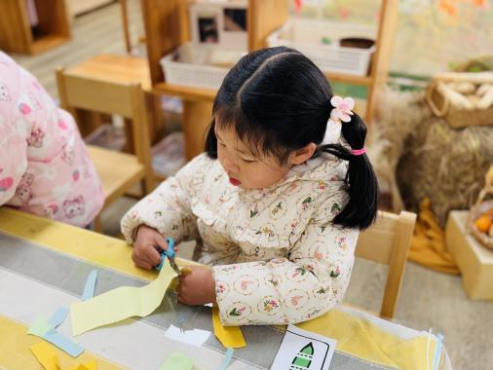
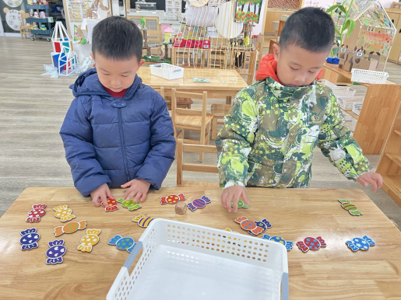
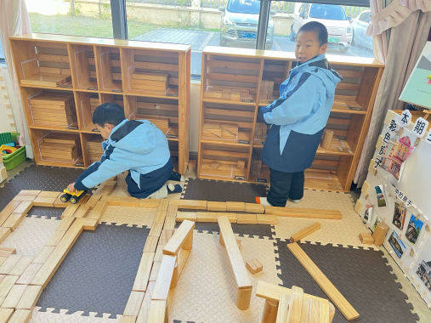

今天我们继续观察了娃娃家的游戏情况，小朋友对角色意识有清晰的认知，知道不同的角色做不同的事，有的负责烧饭、有的负责给宝宝梳头、讲故事、玩耍，有的负责整理。同时我们还发现了小朋友对食物的搭配还是会随意搭配，在分享交流时小朋友也提出彩色糖果是整理起来最费时的玩具，因此我们一起想办法，决定吃多少拿多少。明天将继续观察娃娃家幼儿与材料的互动情况及整理情况。邱语涵、万瑾妍、胡馨艺、邵成言小朋友能过开火车说清楚自己在什么区玩的什么游戏。肖怡萱、万礼瑄、陶清昀、叶宛芮、李子恒小朋友能够开动小脑筋一起想办法。

- 户外活动
对于小班幼儿来说，户外混龄活动是一个充满新奇和乐趣的环境。他们能够和不同年龄的小朋友一起玩耍，这种新鲜的社交场景会让他们感到兴奋和快乐。例如，在户外的集体游戏中，小班幼儿看到大班哥哥姐姐充满活力的样子，会被他们的情绪所感染，产生积极向上的情绪。
与不同年龄的孩子互动可以为小班幼儿提供更多的情感支持。当他们在活动中遇到困难或者感到害怕时，大班的哥哥姐姐可以给予安慰和鼓励。比如在攀爬小山坡时，小班幼儿可能会因为害怕而不敢前进，大班幼儿可以握住他们的手，说 “别怕，我会保护你”，这样的安慰能让小班幼儿感受到温暖和安全感。
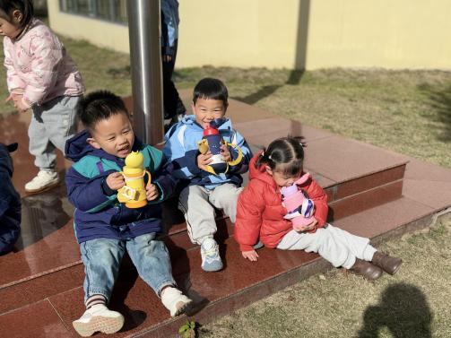 | 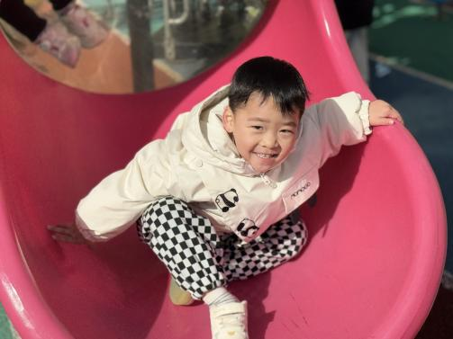 | 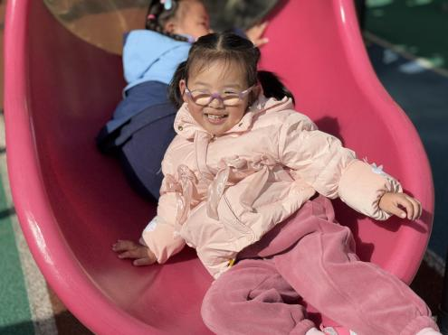
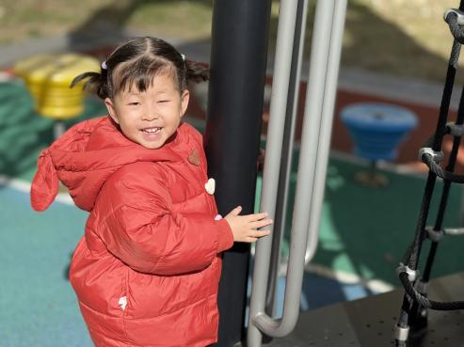 | 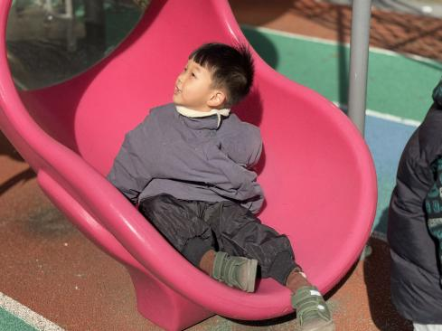 | 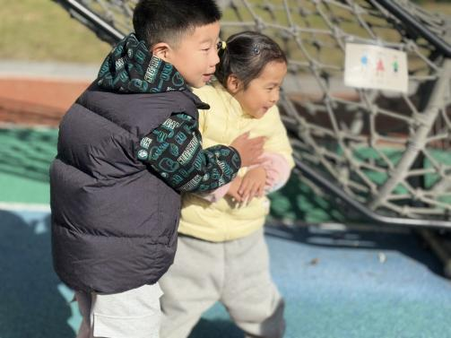

四、科学活动《自制吉他》
这是一节科学小制作活动，“小吉他”是由药盒（牙膏盒）、kt板、皮筋三部分组成，它是一件由一根一根皮筋露在外面，只要拨动皮筋，就会发出声音的玩具，原理类似于古筝，如果调整小kt板的角度，每根皮筋发出的声音会不一样，具有一定的游戏性和趣味性。
活动中能愿意动手操作，体验自制玩具的乐趣的幼儿有：贾昕语、李子恒、陶清昀、万瑾妍、万礼瑄、徐苜、杨雨泽、赵弘阳、朱星亿、胡馨艺
活动中能使用各种废旧材料，尝试制作小吉他的幼儿有：贾昕语、李子恒、陶清昀、万瑾妍、万礼瑄、王沅莘、肖怡萱、徐苜、杨雨泽、赵弘阳、朱星亿胡馨艺、胡默、高菁忆、白艺博、蒋奕宸
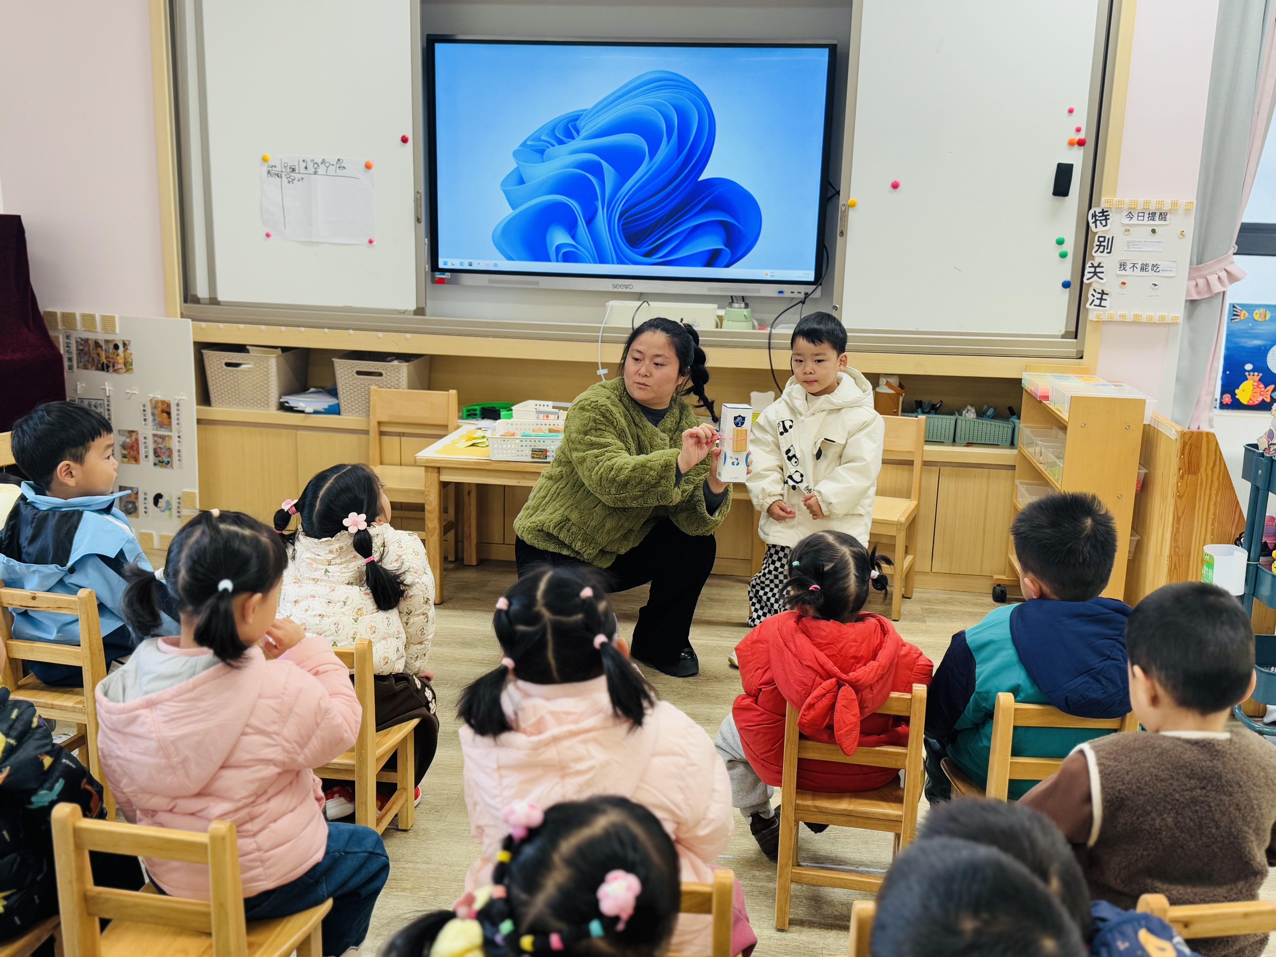 | 